Die Zellwand und ihre Färbung

Helmut Thaler †
Vortrag mit Lichtbildern in der MVM am 13. Januar 1953
Professor Dr. Helmut Thaler, unser vor 8 Jahren verstorbener Ehrenvorsitzender, hat in der MVM viele Vorträge gehalten, und zwar 61 Jahre lang. Er betrieb die botanische Mikroskopie als Steckenpferd, von Beruf war er Lebensmittelchemiker, Ordinarius in Braunschweig. Seine Vorträge und Artikel waren – immer in einer lebensnahen Sprache – präzise und zuverlässig. Seine Themen holte er nicht aus Lehrbüchern, denn ihn interessierte stets mehr, was darin nicht stand. Viele seiner Vortragsthemen hat er dann anschließend vertieft und sprachlich gestrafft im Mikrokosmos veröffentlicht. Einige, auf die man beim Kramen im Vereinsarchiv stößt, hat er jedoch nie veröffentlicht. Dazu gehört das folgende Referat, das wir komplett abdrucken.
Leider können wir in µ die Fotos nicht zeigen, die er als Anschauungsbeispiele dazu projiziert hat, einerseits der schwarzweißen Wiedergabe wegen, andererseits weil wir noch immer danach fahnden. Es existieren allerdings Präparate von damals in unserer Sammlung, von denen man annehmen könnte, er habe sie für diesen Vortrag fotografiert oder im Mikroprojektor gezeigt, so sehr illustrieren sie seine Aussagen. Die aber waren in diesem Fall nur für die Ohren der Vereinsmitglieder bestimmt. Veröffentlicht hätten sie wohl für Unmut gesorgt, denn Helmut Thaler hatte durchaus eigene Vorstellungen davon, welche Art mikroskopischer Färbung schön, kontrastreich und klar sei. Mit manchen noch heute viel verwendeten ging er streng ins Gericht. Zurecht, wie uns scheint, denn er hat nicht theoretisiert, sondern alle gängigen Färbungen sowie neue, von ihm empfohlene, selbst jahrelang ausprobiert. Leider sind manche davon in Vergessenheit geraten. Wir möchten unseren Lesern deshalb empfehlen, sie wieder einmal auszuprobieren – mit Gewinn.
Reizvoll ist es auch, ein modernes Botaniklehrbuch zur Hand zu nehmen und die neuesten Darstellungen des Aufbaus der Zellwand mit Thalers Ausführungen dazu von 1953 zu vergleichen.
(Wir haben Thalers Manuskript origninalgetreu abgetippt, mit der damaligen Orthografie; man schrieb beispielsweise noch Oxyd.)
K. H.

Vor drei Jahren etwa habe ich vor Ihnen einmal einen Vortrag gehalten über die Zellwand. Ich hatte eigentlich nicht die Absicht, über das nämliche Thema noch einmal zu sprechen, aber im Anschluß an den damaligen Färbekursus erging wiederholt die Aufforderung an mich, ich möchte doch einen Vortrag über die Färbung von Zellwänden halten. Ich glaube aber, daß ein solcher Vortrag, der sich einzig und allein mit den verschiedenen Färbemethoden befaßt, wenig Zweck hat. Denn schon nach der Besprechung der vierten Methode würde niemand mehr etwas von der ersten wissen. So etwas liest man besser in einem Buch nach.
Deshalb halte ich es für besser, Ihnen zuerst etwas von der Zellwand und ihren Eigenschaften zu erzählen, und dann einige wenige Färbemethoden, die sie alle kennen, miteinander zu vergleichen. Denn es gibt für den einzelnen Fall gute und schlechte Methoden, und Kritik ist sehr nötig.

Was wissen wir von der Zellwand?
Allen gegenteiligen Behauptungen zuwider sage ich: sehr wenig! Wir kennen ein wenig von der stofflichen Zusammensetzung der Membran. Wir wissen, daß es für den Botaniker zwei Sorten von Zellwänden gibt: Verholzte und nicht verholzte. Die nicht verholzten bestehen für den Botaniker aus Zellulose, die können aber auch, wie in den Lehrbüchern zu lesen, außerdem noch mit „Hemizellulosen“ imprägniert sein. Diese Anschauung ist von Grund auf falsch. Reine Zellulose kommt in der Natur nur äußerst selten vor. Reine Zellulose ist zum Beispiel die Baumwolle. Dann gibt es ein Bakterium, das Zellulose abscheidet. In einem Fall ist ihr Vorkommen auch im Tierreich nachgewiesen. Es ist das Tunucin, das bei den Tunicaten als Membranstoff vorkommt.
Fangen wir einmal beim Holz an, es zu zerlegen. Da ist erstens einmal das, was das Holz von der unverholzten Membran unterscheidet: Der Holzstoff, das Lignin. Dann finden wir natürlich Zellulose. Außerdem aber können wir feststellen, daß Holz auch eine ganz beträchtliche Menge von Hemizellulosen enthält.
Nehmen wir statt des Holzes eine unverholzte Membran, zum Beispiel Holundermark, so finden wir, daß die Zusammensetzung genau die gleiche ist! Der Unterschied der beiden liegt nur in dem, was wir beim Holz Lignin nannten, jetzt aber besser Inkrusten taufen wollen. Was übrig bleibt, hat bei allen bis jetzt untersuchten Gymnospermen dieselbe Zusammensetzung und ist deshalb Skelettsubstanz genannt worden. Bei der Entstehung der Zellwand scheidet sich sofort diese Skelettsubstanz ab, nicht zuerst Zellulose, die mit den übrigen Bestandteilen langsam imprägniert wird.
Auf weitere chemische Eigenschaften der Zellwand einzugehen, hat wenig Wert. Wir wollen uns deshalb gleich den physikalischen zuwenden.
Bild 1
Es ist lange bekannt, daß die Zellwand doppelbrechend ist, daß sie dem Licht auf verschiedenen Wegen verschiedenen Widerstand entgegensetzt. Wie ist das möglich? Die Anisotropie ist eine bei Kristallen sehr bekannte Erscheinung. Aber die Zellwand ist doch nicht kristallisiert?! Das hat man sich vor 70 Jahren auch schon gesagt. Damals lebte Nägeli, der alle möglichen Objekte mit dem Polarisationsmikroskop untersuchte. Schließlich stellte er als Resultat seiner Arbeit die Theorie auf, daß die lebende, organische Materie, worunter auch die Membran und die Zellinhaltskörper verstanden werden, aus kleinen Einheiten zusammengesetzt sind, die er Micellen nannte. Er hatte wenig Glück. Man hielt die Micellar-Theorie für gelinde verrückt, und da Nägeli sonst ganz normal und ein großer Botaniker war, so überging man sie mit Stillschweigen. Jetzt stellt sich allmählich heraus, daß er, wenn auch nicht ganz in der Art, wie er es aussprach, recht hatte.
Die Zellwand ist doppelbrechend. Das ist unbestreitbar. Aber warum? In Jena lebte bis vor wenigen Jahren ein Genie, Hermann Ambronn. Der hat es herausgebracht. Ich muß von einem einfachen Beispiel ausgehen. Wenn man ein Aluminiumblech mit Quecksilber behandelt und es an der Luft liegen läßt, so wachsen nach einiger Zeit lange weiße Fäden von Tonerdehydrat daraus hervor. Diese Fäden sind, obwohl die gar keinen Grund haben, doppelbrechend. Ambronn nahm an, daß sie vielleicht auch aus Micellen gebildet sein könnten.
Diese Micellen lägen also in Form von vielleicht Stäbchen nebeneinander. Dazwischen ist leerer Raum. Stellen Sie sich die Sachen wie ein Bündel Bleistifte vor.
Ein Lichtstrahl, der in der Längsachse der Stäbe eindringt, hat mehr Stabsubstanz und weniger Raum zu durchdringen als einer, der von der Seite her kommt. Damit ist aber die Bedingung der Doppelbrechung schon erfüllt, verschiedener Widerstand dem Licht gegenüber, in verschiedenen Richtungen. Denn der Brechungsindex der Stäbe ist vom leeren Raum verschieden. Gelingt es, den Raum zwischen den Stäben mit einer Substanz zu füllen, die den gleichen Brechungsindex wie die Stäbe hat, so ist es mit der Doppelbrechung aus, denn das ganze bildet dann eine homogene Masse. Ambronn ging den Tonerdefäden mit verschiedenen Flüssigkeiten zu Leibe.
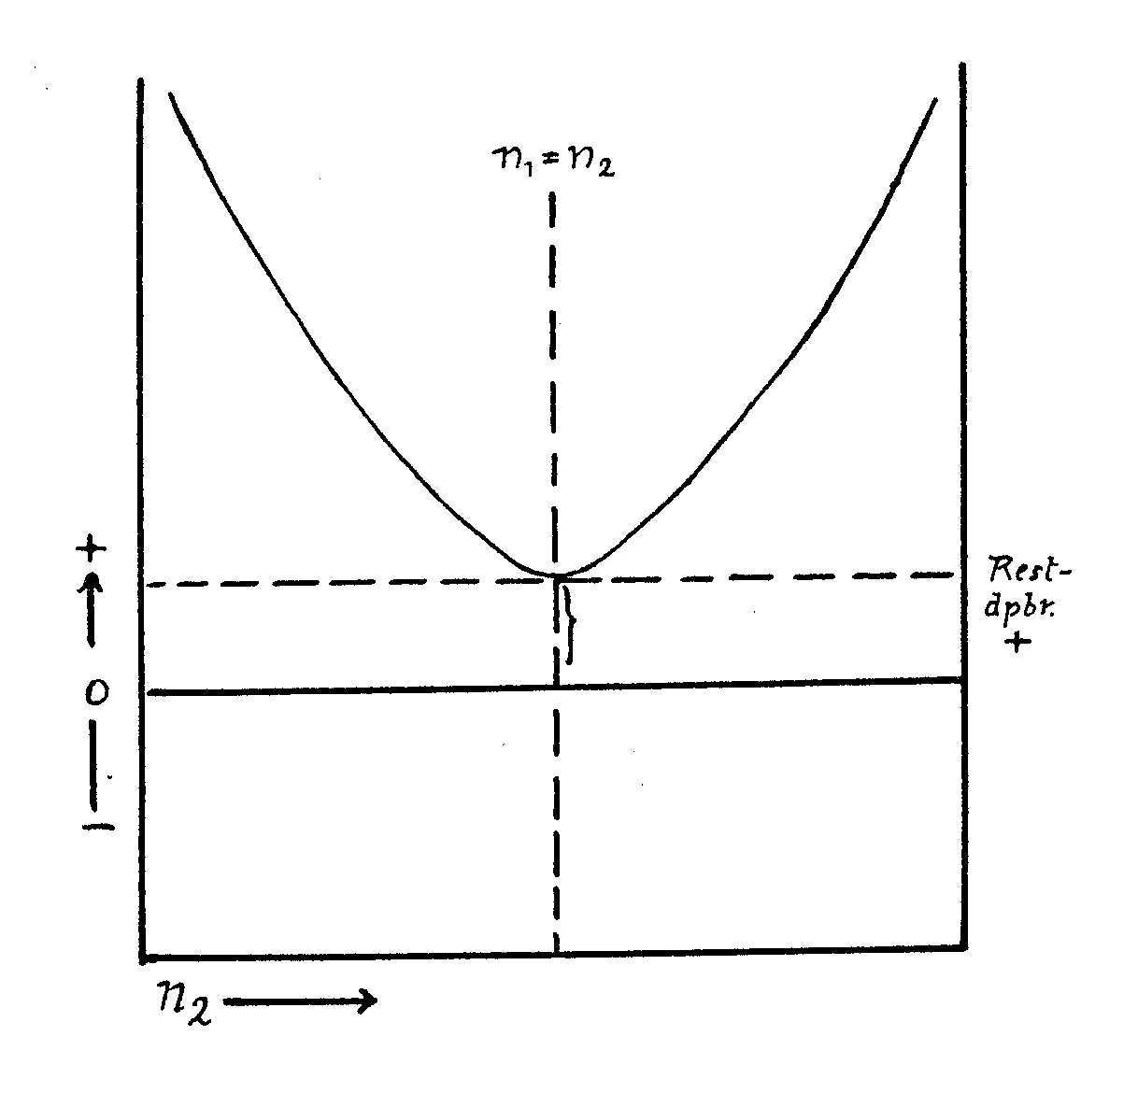
Sie sehen, wie mit steigendem Brechungsindex der Flüssigkeit die Doppelbrechung immer geringer wird, bis sie ganz verschwindet. Es lag nahe, die Sache auch an der Zellwand zu probieren. Es gelang zum Teil. Aber ganz war die Doppelbrechung nicht wegzubringen.
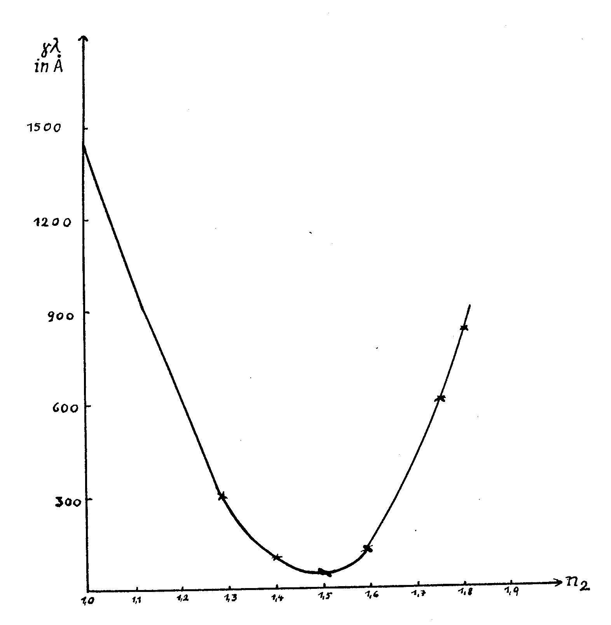

Der Grund ist sehr leicht einzusehen. Was ich Ihnen hier zeige, ist der sogenannte Wienersche Zylinder-Mischkörper.

Wenn die Stabsubstanz allein schon Doppelbrechung besitzt, so kann man diese natürlich nicht durch Flüssigkeiten wegbringen.

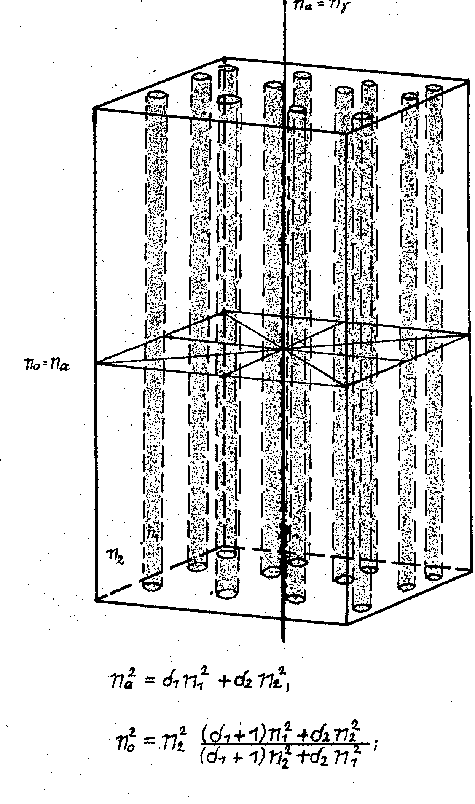Den Bau einer Baumwollfaser zeigt das nächste Bild.
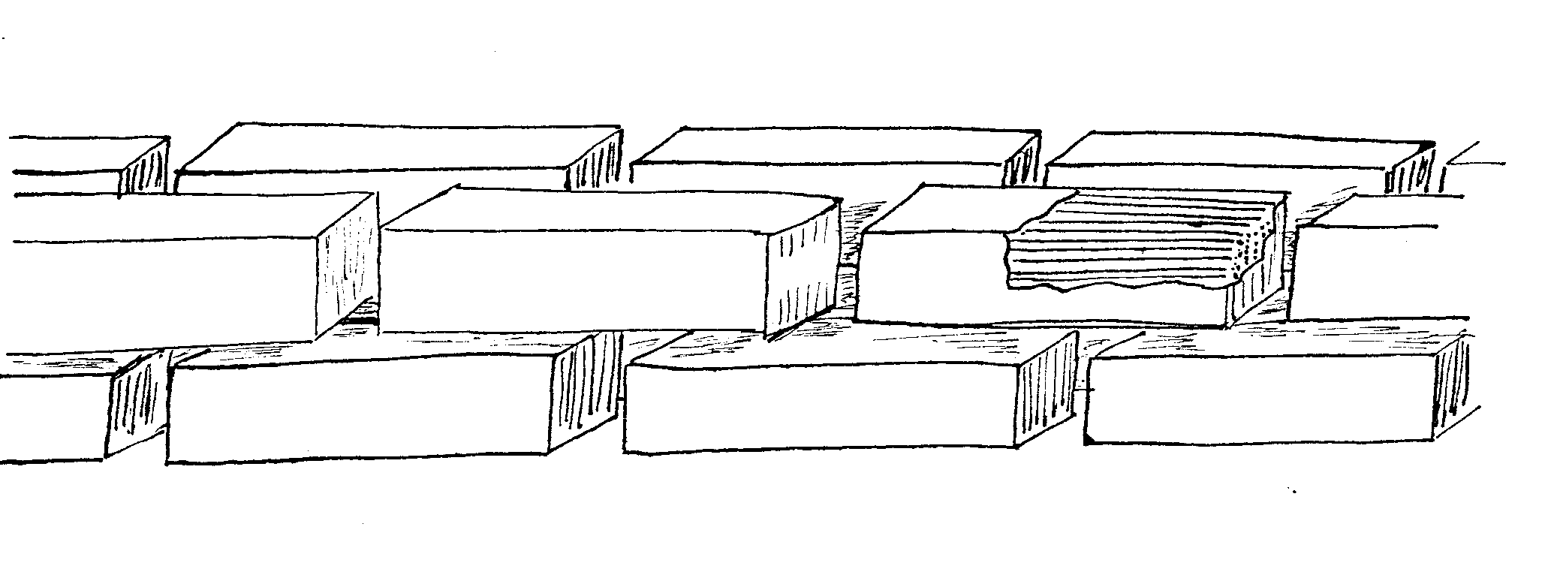
Farbige Mineralien besitzen oft die Eigenschaft, daß der Kristall in verschiedene Richtungen anders gefärbt erscheint. Die Farbe kommt ja dadurch zustande, daß der Körper das weiße Tageslicht nicht ohne weiteres passieren läßt, sondern Teile davon verschluckt. So läßt ein gelbes Lichtfilter nur Gelb durch und behält Rot, Grün, Blau, Violett für sich. Je nach der Richtung, in der das Licht nun einen solchen Kristall durchläuft, nimmt er einmal diese und andermal andere Bestandteile heraus, erscheint also verschieden gefärbt. Das nennt man Dichroismus, ihn gibt es auch bei der Zellwand. Ambronn hat das entdeckt. Er hatte Baumwolle mit Kongorot gefärbt und unter das Polarisationsmikroskop gebracht. In diesem
Instrument schwingt das Licht nur in einer einzigen Richtung.
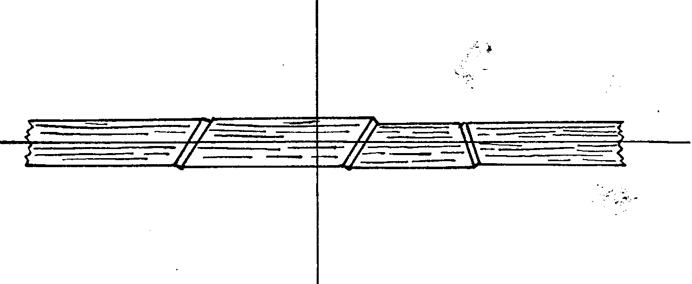

Er fand nun, daß – wenn das Licht in der Richtung der Faserachse schwingt – die Faser normal rot aussieht. Schwingt das Licht aber quer, so ist die Faser farblos. Besser gelingt der Versuch, wenn mit den Fasern die bekannte Chlorzink-Jod-Reaktion angestellt wurde. Unverholzte Membranen werden damit violett. Schwingt nun das Licht parallel zur Faser, so ist sie schwarz, senkrecht zur Schwingungsrichtung fast farblos.
Woher das kommt, ist nicht bewiesen. Man weiß aber, daß Kongorot und die anderen Stoffe dichroitische Kristalle bilden. Man nimmt deshalb an, daß sich solche Kristalle auf der Oberfläche der Micellen abscheiden und infolge einer Oberflächenkraft derselben, einer Richtkraft, orientiert werden, so daß die beobachtete Farberscheinung eigentlich den Kristallen zukommt.
Damit wären wir bei der Färbung angelangt. Sie kann, wie aus den chemischen Eigenschaften der Zellwand hervorgeht nur eine physikalische sein, das heißt der Farbstoff wird vom Farbträger durch physikalische Bindung, Adsorption, Oberflächenaktivität festgehalten, nicht durch chemische Bindung. Die ganze Färberei ist ein kolloidales Problem. Nur das Lignin beteiligt sich vielleicht chemisch am Festhalten der Farben.
Daß die Färbung durch die kolloiden Eigenschaften von Farbstoff und Substrat zustande kommt, geht auch aus der sogenannten Metachromasie hervor. Das ist die Eigenschaft eines Farbstoffes, verschiedene Gewebe in verschiedener Farbe anzufärben. Ich zeige ein Präparat, das mit Benzoazurin drei Tage lang behandelt wurde. Man sieht, daß die unverholzten Zellwände blau, die verholzten rötlich gefärbt sind. Erklären kann man die Erscheinung folgendermaßen. Benzoazurin, ein Farbstoff, der in die Klasse des Kongorots gehört, ist in Wasser kolloidal gelöst. Seine Moleküle schwimmen nicht frei herum, sondern sind zu mehr oder weniger großen Partikeln vereinigt. Nach Ostwald ist die Farbe derartiger kolloidaler Lösungen abhängig von der Größe der Teilchen. Durch Ultrafiltration mittels Celloidinmembranen kann man aus der Lösung Fraktionen von bestimmter Teilchengröße erhalten, die verschieden gefärbt sind. Die Zellwand stellt nun auch gewissermaßen ein Ultrafilter dar, in das die Farbstofflösung eindringt. Die Micellen haben einen bestimmten Abstand von einander, so daß nur Teilchen bestimmter Größe einzudringen vermögen. Augenscheinlich sind nun die Abstände in verholzten Membranen andere als in unverholzten, wodurch die verschiedene Färbung hervorgerufen wird. Bekannt ist die – wenn auch nur schwache – Metachromasie des Safranins. (Einen besonders deutlichen Fall von Metachromasie konnte ich bei einer Chrom-Hämatein-Lösung feststellen. Sie ist hier so stark, daß man sie ohne weiteres als Doppelfärbung benützen kann. Die Haltbarkeit ist gut.)
Von diesen Spezialfällen abgesehen, unterscheiden wir aber zwei Arten von Farbstoffen. Solche, die verholzte und solche, die unverholzte Zellwände färben. Fangen wir mit den letzten an. Ich zeige Präparate, die ohne Vorbehandlung, einfach nach Alkoholfixation gefärbt wurden.
Weitaus am meisten angewendet werden die Hämatoxyline. Schon die Bezeichnung ist falsch. Hämatoxylin ist eine gelbliche Substanz und kein Farbstoff. Durch Oxydation geht es in das braune Hämatein über, das mit Aluminium, Eisen und Chromverbindungen stark gefärbte Körper, Lacke bildet. Das Hämatein kann noch weiter oxydiert werden. Jede der Oxy-Verbindungen unterscheidet sich in ihrem färberischen Verhalten von den anderen. Die Aluminiumlacke färben blau, die des Eisens schwarz und die des Chroms schwarzviolett. Am meisten verwendet werden das Hämatoxylin nach Delafield, nach Ehrlich und der Hämalaun nach Mayer. Die ersten zwei sind keine definierten Produkte, sondern Gemische aller möglichen Oxydationsstufen des Hämateins. Man läßt sie bekanntlich reifen. Die Delafieldsche Lösung braucht dazu mehrere Wochen. Sie wird dann verwendbar und immer unzuverlässiger. Die höheren Oxydationsstufen haben nämlich die fatale Eigenschaft, daß sie auch die schwächer verholzten Elemente anfärben und sie so als unverholzt hinstellen. Das kann zu schweren Irrtümern führen. Ich habe schon öfters solche Präparate gesehen, bei denen das der Fall war. Das Ehrlichsche Gemisch ist etwas besser, aber auch mit Vorsicht anzuwenden. Dagegen stellt der Hämalaun eine Lösung dar, die nur eine einzige Oxydationsstufe enthält und die sich auch bei sehr langer Aufbewahrung nicht verändert. Wenn also schon mit Hämateinlack gefärbt werden soll, dann mit Hämalaun. Ein Nachteil aller Hämatoxyline ist, daß die Lösungen alle stark sauer sind. Das kann manchmal stören.
Anscheinend in die selbe Gruppe gehört das Kernschwarz. Bis vor einigen Jahren war eine Lösung der Firma Grübler im Handel, mit der absolut nichts anzufangen war. Dagegen bringt die Firma Hollborn ein Kernschwarz H in den Handel, das ganz ausgezeichnet funktioniert. (Aus den beiden Firmen Grübler und Hollborn in Leipzig ist nach 1945 die Firma Chroma hervorgegangen). Die unverholzten Zellwände werden tiefschwarz, wie mit Tinte gezeichnet. die verholzten sind gänzlich ungefärbt. Je nach der Einwirkungsdauer kann man auch den Farbton etwas beeinflussen, bei kurzer Färbezeit ist er violett, bei längerer schwarz.
Einer ganz anderen Klasse gehören die Farbstoffe, die Verwandte des Kongorots sind, an. Vor den Farblacken, besonders vor denen des Hämateins, haben sie den Vorteil der leichten Herstellung voraus. Man kann die Lösungen selbst ansetzen. Die Konzentration ist ziemlich nebensächlich. Man muß nur auch mit den konzentrierten Lösungen genügend lange färben. Die Farbstoffe färben mit großer Schärfe nur die unverholzten Zellwände, die heißen in der Technik auch Baumwollfarben. Die Färbung ist echt und durch Wasser oder Alkohol nicht zu entfernen. Überfärben kommt kaum vor. Die Färbezeit ist dagegen ziemlich lang. Am besten läßt man die Schnitte über Nacht in der Lösung. Wichtig ist, daß in neutraler oder schwach alkalischer Lösung gefärbt werden muß. Man darf unter keinen Umständen einen Schnitt aus Essigsäure direkt in Kongorot bringen. Die bekanntesten der Reihe sind: Kongorot, Benzoazurin und D-Purpurin. Letztes ist nicht zu empfehlen.
Neuerdings wird zur Färbung unverholzter Membranen Alizarincyanin RR sehr empfohlen. Der Ton der Färbung ist genau der von Hämatoxylinen, die Färbezeit ist aber sehr lang. Besondere Vorteile hat die Farbe nicht.
Das wären einige Farbstoffe für unverholzte Zellwände. Wenden wir uns den Holzfarben zu.
Die bekannteste ist unbestreitbar das Safranin. Viel besser, wenn auch nicht so leuchtend im Ton, ist das Fuchsin. Recht bequem ist die Anwendung der ammoniakalischen Lösung des Farbstoffes, die farblos ist. Nach kurzer Einwirkungsdauer werden die Schnitte ohne weiteres in verdünnte Essigsäure übertragen, wo sofort die verholzten Elemente stark rot gefärbt erscheinen. In Alkohol wird die Färbung nicht ausgezogen. Sehr schön färbt das Solidgrün, ebenso das beliebte Chrysoidin (leuchtend hell- und goldgelb, bis organge).
Wie färben nun diese Farbstoffe? Wenn man sagt, Safranin färbt verholzte Zellwände, so ist das eigentlich falsch. Safranin färbt alles! Es ist der Typus eines schlechten Farbstoffes. Jede Färbung ist doch mehr oder weniger eine chemische Reaktion, die verholzte oder unverholzte Elemente anzeigen soll. Wenn ein Schnitt aus Safranin kommt, so ist alles gefärbt. Vor dem Beobachten muß also differenziert werden. Das heißt der Farbstoff wird aus den unverholzten Zellwänden durch irgendein Lösungsmittel entfernt. Nun besteht aber keine scharfe Grenze zwischen den beiden Membranarten. Man hat es also vollkommen in der Hand, bestimmte Zellarten als zu einer der beiden Gruppen gehörig erscheinen zu lassen. Besonders gerne werden nach meiner Erfahrung die dickwandigen Bastzellen für verholzt angesehen und demnach mit dem Differenzieren aufgehört, wenn diese noch rot sind. Gerade diese Zellen sind aber typisch unverholzt. Also Vorsicht!
Ausgezeichnet ist die Spezifität des Fuchsins, Solidgrüns und Chrysoidins. Die des letzten ist allerdings etwas geringer, wird aber dadurch ausgeglichen, daß der Farbstoff in den verholzten Membranen bedeutend stärker festgehalten wird, als in unverholzten.
Wie steht es nun in dieser Beziehung mit den Baumwollfarben? Die Hämatoxyline sind durchwegs nur mäßig spezifisch und vergreifen sich gerne an schwach verholzten Zellen. Am besten ist noch der Hämalaun. Ganz hervorragend sind dagegen Kernschwarz, Kongorot und Benzoazurin. Es ergibt sich die merkwürdige Tatsache, daß die beliebteste Doppelfärbung, Hämatoxylin-Safranin, die schlechteste ist! Ich will die Spezifität der Farbstoffe handgreiflich zeigen: Der Stengel von Spartium junceum enthält schwach verholzte Elemente in Form von Bastzellen. Färbt man einen Schnitt mit Kernschwarz, so werden diese Elemente, da sie von dem sehr spezifischen Kernschwarz nichts aufnehmen können, farblos bleiben. Das Chrysoidin ist sehr spezifisch für verholzte Membranen, wird also auf die schwach verholzten ebenfalls nicht aufziehen. Erfolg: Die betreffenden Zellen bleiben ungefärbt. Ebenso ist es bei Solidgrün und Kongorot; von den Hämatoxylinen ist der Hämalaun noch der für unverholzte Zellwände spezifischste. Eine Kombination mit dem sehr spezifischen Chrysoidin läßt die Bastzellen ebenfalls farblos. Dagegen ist der Fall bei der Kombination zweier wenig spezifischer Farbstoffe wie Hämatoxylin nach Delafield und Safranin hoffnungslos. Wird wenig differenziert, so erscheinen die bewußten Zellen schwach verholzt, differenziert man länger, so sind sie unverholzt. Ich glaube, das Beispiel genügt.
Aber auch die gut spezifischen Farbstoffe sitzen in den Membranen, die sie anfärben, verschieden fest. Es kann zum Beispiel der Fall eintreten, daß die Verholzung einer Membran gerade ausreicht, um von Solidgrün gefärbt zu werden. Der Farbstoff sitzt aber nicht sehr fest, obwohl er bei Differenzierversuchen erfolgreich Widerstand leistet. Nun legen wir den Schnitt in die Lösung eines Farbstoffes, dessen Spezifität nicht ausreicht, um die mäßig verholzten Zellen, die bereits von Solidgrün gefärbt sind, ungeschoren zu lassen. Der zieht also ebenfalls auf. Nehmen wir D-Purpurin. Was geschieht? Es könnte eine Mischfarbe entstehen. Zuerst ist das auch der Fall. Dann aber wird der Holzfarbstoff so in seiner Bindung an die Membran gelockert, daß er beim Übertragen in das Zwischenmedium Alkohol wandern muß. Er ist verdrängt worden. Dieser Fall ist gar nicht selten. Die meisten Farbstoffe sind derart verdrängbar. Nicht verdrängbar sind alle Hämateinfarben und das Kernschwarz.
Inzwischen sind wir schon ganz schön in das Kapitel der Doppelfärbungen geraten. Der Sinn und Zweck derselben ist, die verschiedenen Bestandteile eines Gewebes kenntlich zu machen. Die Hauptsache ist also neben der erwähnten größtmöglichen Spezifität der Farbstoffe der Kontrast. Auch ohne Beispiel werden Sie zugeben, daß ein Kontrast violett-grün, wie ihn eine Färbung Hämalaun-Solidgrün liefern würde, schlecht ist. Die Farben heben sich nicht genug von einander ab. Ganz verkehrt wäre natürlich eine Kombination gleicher Farben, wie Kongorot und Safranin. Gute Kontraste geben die Komplementärfarben: Also grün-rot, gelb-violett, orange-blau. Oder Kombinationen, bei denen die eine Komponente eine Neutralfarbe ist, gegen die die andere durch ihre Durchsichtigkeit absticht. Etwa Kernschwarz-Chrysoidin.
Andererseits kommt es auch darauf an, in welchem Verhältnis die zu färbenden Gewebe zueinander stehen. Ein Schnitt soll ganz wenig verholzte Elemente enthalten. Färbt man die unverholzten in einer zu intensiven Farbe an, so kann es geschehen, daß die weniger auffällige Holzfärbung einfach totgeschlagen wird. Man muß sich also von vornherein im klaren sein, was man zu sehen wünscht. Es ist Unsinn, zu sagen, ich färbe das oder jenes Objekt in der und der Farbe. Erst muß man sich vergewissern, ob die Färbung auch der Eigenart des Objektes entspricht.
Ich zeige als Beispiel einen Querschnitt durch den Stengel von Bryonia alba. Verholzt ist da nur der innerste Ring der großen Gefäße. Also sehr wenig. Mit der beliebten Doppelfärbung Hämatoxylin-Safranin ist, wie Sie sehen, gar nichts anzufangen. Die Verholzung hebt sich zwar vom Unverholzten ab, es kostet aber Mühe, die Grenzen genau zu erkennen. Schließlich muß man dahingestellt sein lassen, ob man nicht doch eine oder die andere Stelle übersehen hat. Besser ist schon Kernschwarz-Fuchsin, obwohl auch diese Kombination nicht das Ideal darstellt. Dazu ist das Fuchsin zu dunkel. Also mehr Kontrast. Jetzt verfällt man leicht in das Gegenteil, zuviel Kontrast. Kongorot-Solidgrün ist auch eigentlich nicht das richtige. Die Färbung ist zwar schon unvergleichlich besser als die Hämalaun-Safranin-Färbung, aber das Rot ist zu schreiend, so daß das etwas dunkle Grün zu stark in den Hintergrund tritt. Bleibt als letztes nun die Kombination einer Neutralfarbe mit einer von großer Leuchtkraft, wobei die erste das Unverholzte färben soll. Als Neutralfarbe schlechthin besitzen wir das Kernschwarz H, als Gegenfarbe, also auf die es ankommt, können wir Chrysoidin nehmen. Sie sehen den Erfolg: Leuchtend gelb hebt sich das Holz von dem tiefen Schwarz des Unverholzten ab.
Befinden sich verholzte und unverholzte Elemente ziemlich im Gleichgewicht, so ist natürlich jede Färbung recht, vorausgesetzt, daß nicht durch mangelnde Spezifität der Farbstoffe das Resultat gefälscht wird. Aber auch hier sehen Sie, wie die Einzelheiten der Membranen mit hellen, leuchtenden Farben viel besser herauskommen, als mit dem dunklen Hämatoxylin, gegen das das Safranin nur ungenügend absticht. Sowie man das Hämatoxylin mit einer helleren Farbe kombiniert, wird die Sache schon besser. Aber diese hellen Farben wirken am besten, wenn sie nicht zu stark aufgefärbt sind. Durchsichtigkeit der Membranen ist oft sehr wertvoll! Das beste ist aber auch in diesem Fall der Kontrast zwischen zwei leuchtenden Farben, oder der zwischen einer Neutralfarbe und einem hellen Farbstoff. Für den ersten Weg zeige ich die Kombination Solidgrün-Kongorot, für den zweiten das bekannte Kernschwarz-Chrysoidin.
Ein besonders unangenehmes Kapitel bildet die Hervorherbung sehr kleiner unverholzter Elemente zwischen ausgedehnten verholzten Bezirken, etwa die Darstellung der unverholzten Teile von Gefäßbündeln. Die Membranen, auf die es da ankommt, sind nämlich noch dazu meist außerordentlich dünn, so daß sie schon sehr kräftig und leuchtend gefärbt sein müssen, um aufzufallen, oder man bedient sich wieder des Kernschwarz. Will man aber die unverholzten Elemente bunt färben, so ist Kongorot sehr geeignet. Als Gegenfärbung für die verholzten Zellen nimmt man dann Solidgrün, das man recht kräftig auffärbt. Also sehr lange Färbezeit. Auch ist es gut, wenn der Schnitt dann etwas dicker als üblich ist. Das Holz bekommt dann einen dunkelgrünen Ton, der sich gut vom hellen Rot abhebt.
Ein anderer Weg ist der, daß man dem Holz eine sehr zarte, wenn möglich neutrale Farbe erteilt, so daß die verholzten Zellen nur gerade gut sichtbar sind. Da sind vielleicht manchmal die Becherschen Farbstoffe gut zu brauchen, zum Beispiel Gallocyanin oder Coelestinblau. Allerdings erfordert ihre Verwendung schon einiges Raffinement, und die ersten Versuche werden wohl meist mißlingen. Sie sind ungefähr das, was die durchgearbeitete Fotografie gegenüber dem gewöhnlichen Knipserbildchen ist.
Zeit ist Geld. Dem modernen Botaniker scheint es zu pressieren. Deshalb rührt er seine Farben durcheinander. Warum nicht. Der Zoologe tut es auch. Von irgendwoher hat sich der Name Simultanfärbung dafür eingebürgert. Voraussetzung ist, daß sich die gemischten Farbstoffe miteinander vertragen. So kann man nicht Solidgrün mit Kongorot mischen. Solidgrün ist das Chlorzinkdoppelsalz des Farbstoffes und stark sauer. Kongorot ist aber sehr empfindlich gegen Säure, so empfindlich, daß es wie Lackmuspapier benützt wird. Mischt man es mit Solidgrün, so fällt ein blauer Niederschlag aus. So geht es nicht. Das erste bewußte Gemisch war in neuerer Zeit die Hämatoxylin-Chrysoidin-Färbung von Buxbaum. Auch sie entspricht nicht der Bedingung, daß die gemischten Farben sich nicht stören dürfen. Denn das Chrysoidin wird durch die Schwefelsäure des Hämatoxylins so beeinflußt, daß die Färbekraft sehr geschwächt ist. Der Ton ist auch mehr strohgelb. Vor allem aber zieht die Farbe nicht mehr richtig und echt auf die Faser auf, so daß sie durch Alkohol sofort herausgelöst wird. Eine Einbettung ist deshalb nur in Glyzeringelatine möglich. Es ist deshalb besser, die Buxbaumfärbung nicht als Simultanfärbung anzuwenden, sondern zuerst das Hämatoxylin oder besser den Hämalaun aufzufärben und hinterher das Chrysoidin. Die so erhaltene Färbung ist sehr schön.
Das Ansprechende dieser Färbung ist der Kontrast blau-gelb. Ich habe deshalb versucht, vor einigen Jahren, das Hämatoxylin durch einen anderen blauen Farbstoff zu ersetzen, der sich mit dem Chrysoidin verträgt. Meine Wahl fiel damals auf das Benzoazurin, einen Farbstoff, der der gleichen Klasse angehört wie das Chrysoidin. Die Geschichte hat einen Nachteil: Die Färbezeit ist nämlich sehr lang. Am besten färbt man über Nacht. Die so erhaltene Färbung ist aber sehr scharf und der Kontrast sehr schön.
Auch Alizarincyanin und Safranin sind zu einer Simultanfärbung verarbeitet worden. Besondere Vorteile hat die Sache aber nicht. Der Kontrast ist ähnlich der einer Hämalaun-Safranin-Färbung, dauert auch über Nacht.
Eine ganz parterre Angelegenheit ist nach meinen Erfahrungen das mit großem Tamtam angepriesene Kallichrom. Vermutlich soll der Name von kalos und chroma kommen. Es färbt aber gar nicht schön. Schon der Kontrast ist sehr mäßig. Gelb nach Grün. Dabei schmiert es aber ganz entsetzlich und ist durchaus unspezifisch. Von einer wirklich befriedigenden Simultanfärbung sind wir also noch weit entfernt.
Nun noch etwas, was im Verlauf der Färbung eigentlich zu Anfang hätte kommen müssen. Die Vorbehandlung nämlich.
Das ist eine umstrittene Sache. Sie kann verschiedenes bezwecken. Einmal, und das ist in der Zellulosechemie längst bekannt, bewirken Alkalien eine Verquellung der Membranen. Diese färben sich dann viel besser als die ursprüngliche Faser. So ist zum Beispiel mercerisierte, mit Natronlauge behandelte Baumwolle, besser und intensiver färbbar als gewöhnliche, unbehandelte. Der Unterschied der beiden Präparate ist deutlich. Als Vorbehandlungsmittel wird in der Mikroskopie das Eau de Javelle verwendet. Es ist alkalisch genug, um die Membran zu quellen, andererseits schädigt es sie bei vernünftiger Anwendung nicht. Das ebenfalls benützte Chloralhydrat wirkt auf die Zellwand überhaupt nicht ein. Es verquillt sie auch nicht, ist deshalb überflüssig. Außer dieser Aufschließung der Membran kann aber die Vorbehandlung auch den Zweck haben, Einzelheiten des Gewebes, die sonst durch den Zellinhalt verdeckt werden, sichtbar zu machen. Eau de Javelle löst bekanntlich den Zellinhalt auf. Was ich meine, sehen Sie deutlich an den Präparaten. Bei reinen Gewebestudien kann man ja wohl immer auf den Zellinhalt verzichten. Es ist sicher im Interesse der Arbeit, wenn man alles, was unnötig ist, entfernt. Denken Sie, wie mühsam es wäre, in dem unbehandelten Präparat die unverholzten Zellwände zu zeichnen.

